南京审计大学助学贷款操作指南

一、PC端
1.电脑端通过浏览器访问网址: https://xg.nau.edu.cn，输入统一身份认证账号密码后登录；
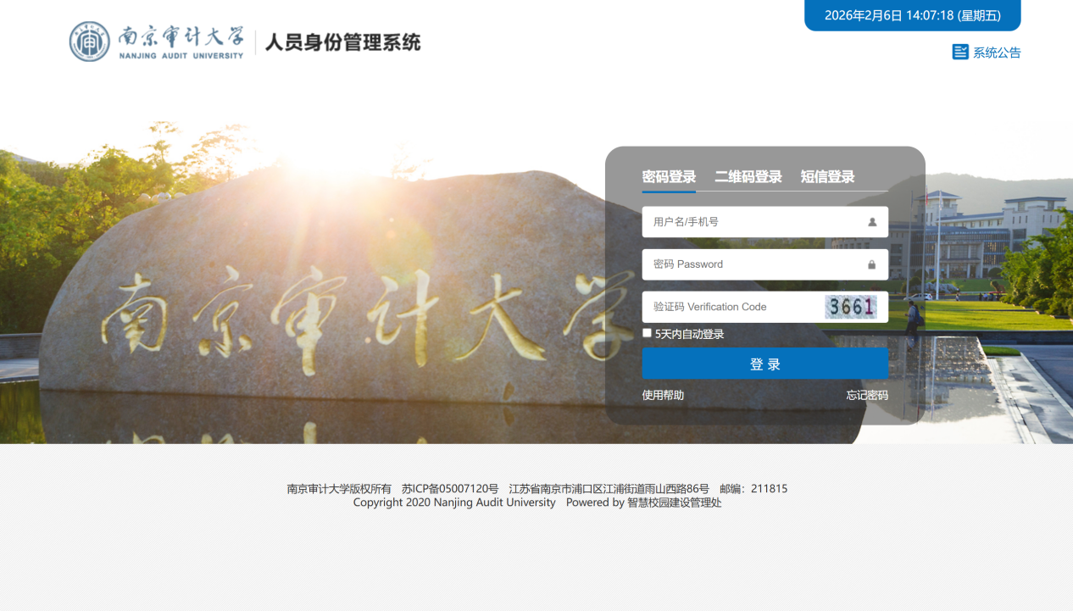
- 可通过上方搜索“助学贷款”或在“学生服务”分类中选择“助学贷款”点击进入助学贷款应用。
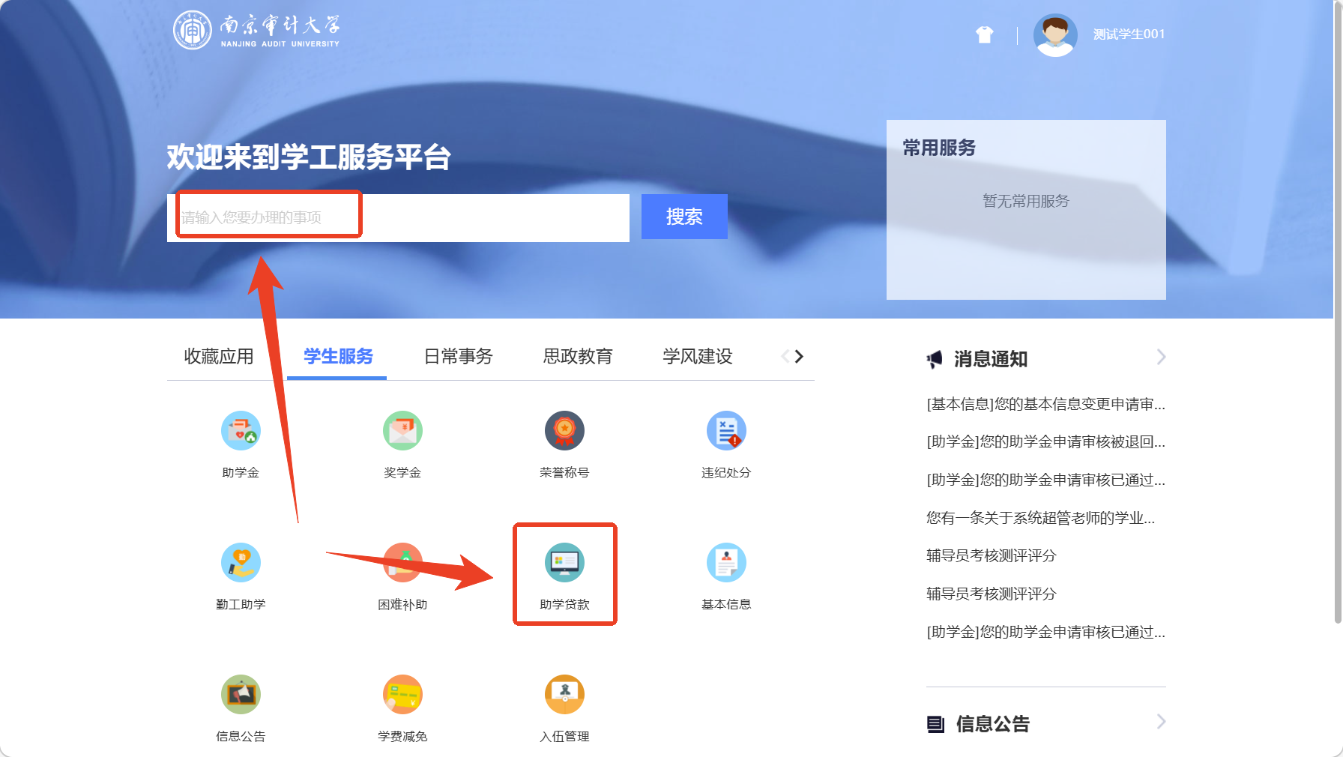

二、PC端操作指南
1.我的贷款
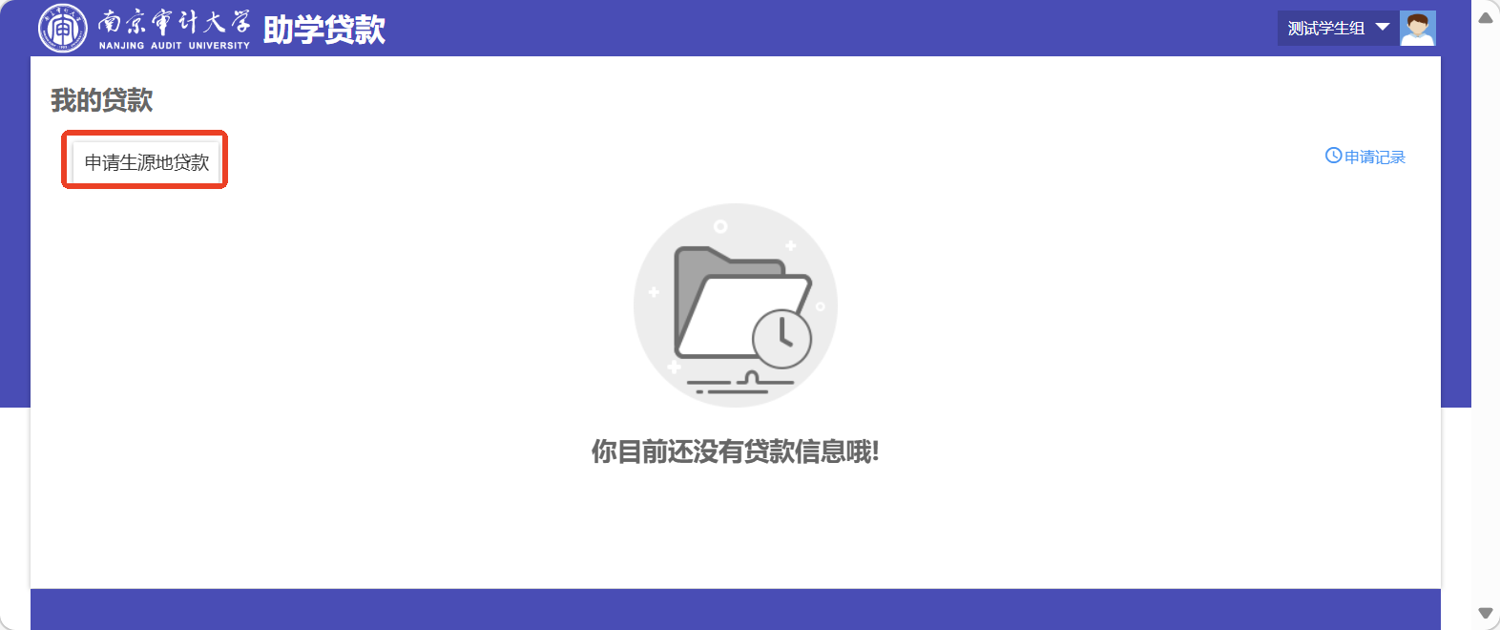
1）点击“申请生源地贷款”维护贷款信息，填写“回执验证码”，上传贷款合同等材料，点击“提交”
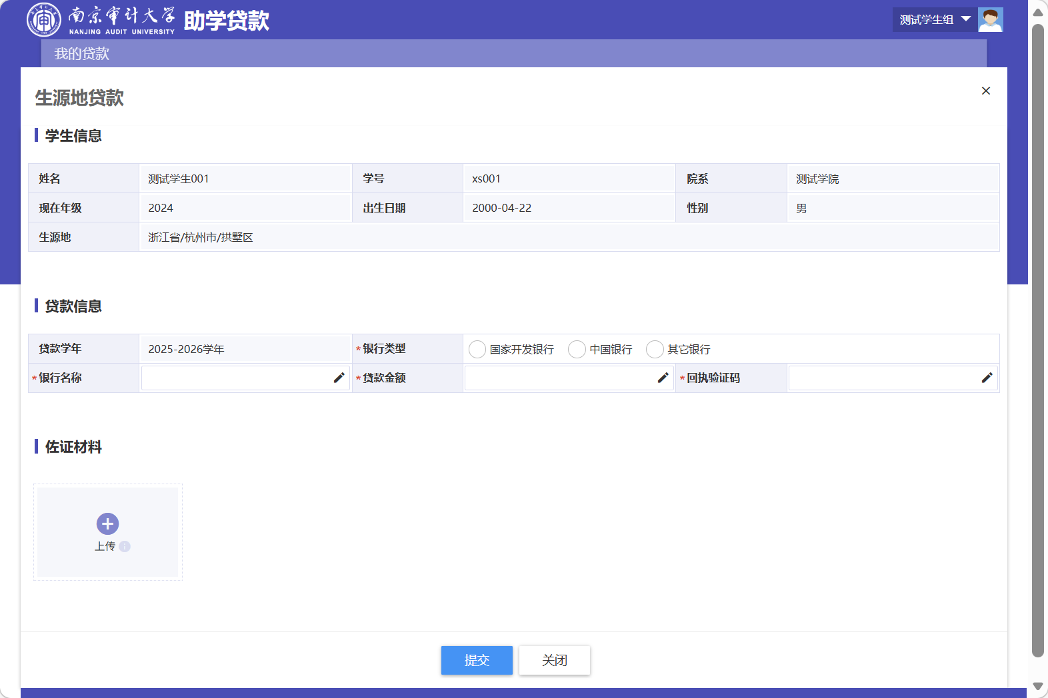

三、移动端
1.登录企业微信进入学工系统后，在服务中找到“助学贷款”点击进入应用。
2.进入助学贷款应用后，点击“申请生源地贷款”维护贷款信息，填写“回执验证码”，上传贷款合同等材料，点击“提交申请”
